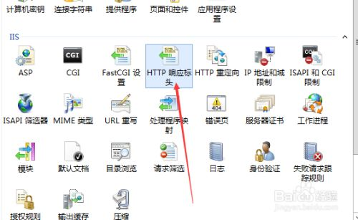

名称填写：X-Frame-Options

值填写：SAMEORIGIN

DENY：浏览器拒绝当前页面加载任何Frame页面

SAMEORIGIN：frame页面的地址只能为同源域名下的页面

ALLOW-FROM：origin为允许frame加载的页面地址

